Výukový materiál vytvořený v rámci projektu „EU peníze školám“
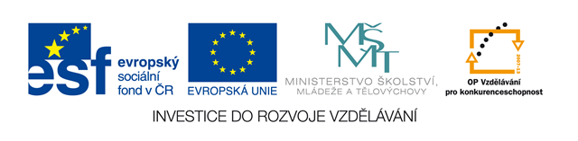
Škola: Střední škola právní – Právní akademie, s.r.o.
Typ šablony: III/2 Inovace a zkvalitnění výuky prostřednictvím ICT
Projekt: CZ.1.07/1.5.00/34.0236
Tematická oblast: Účetnictví
Autor: Ing. Vlasta Straková
Téma: Účetní doklady
Číslo materiálu: VY_32_INOVACE_UC_01_účetní doklady
Datum tvorby: 15. 4. 2013
Anotace: Prezentace je určena pro žáky 2., 3. 4. ročníku SŠ, slouží k procvičení učiva a ověření znalostí žáků.
Klíčová slova: účetní doklady

ZLATÉ PRAVIDLO ÚČETNÍCTVÍ

BEZ ÚČETNÍHO DOKLADU NELZE ÚČTOVAT

ZKRATKY NÁZVŮ ÚČETNÍCH DOKLADŮ
FAP faktura přijatá
FAV faktura vydaná
P příjemka
PPD příjmový pokladní doklad
VBÚ výpis z běžného účtu
VPD výdajový pokladní doklad
V výdejka
VÚD vnitřní účetní doklad
VÚÚ výpis z úvěrového účtu
ZVL zúčtovací a výplatní listina mezd
CVIČENÍ

Určete, jaký účetní doklad (ÚD) použijeme v následujících účetních případech:

- Odběratel zaplatil v hotovosti.
- Pracovníkovi byla vyplacena záloha na služební cestu.
- Materiál byl přijat na sklad.
- Banka připsala úroky z běžného účtu.
- Bylo zjištěno zaviněné manko ve skladě.
- Sklad vydal materiál do výroby.
- V hotovosti byly zakoupeny kolky.
- Firma prodala svoje výrobky odběrateli.
- Z běžného účtu bylo zaplaceno dodavateli.
- Z úvěrového účtu bylo zaplaceno dodavateli.

CVIČENÍ - ŘEŠENÍ
- Odběratel zaplatil v hotovosti.
PPD
- Pracovníkovi byla vyplacena záloha na služební cestu.
VPD
- Materiál byl přijat na sklad.
P
- Banka připsala úroky z běžného účtu.
VBÚ
- Bylo zjištěno zaviněné manko ve skladě.
VÚD
- Sklad vydal materiál do výroby.
V
- V hotovosti byly zakoupeny kolky.
VPD
- Firma prodala svoje výrobky odběrateli.
FAP
- Z běžného účtu bylo zaplaceno dodavateli.
VBÚ
- Z úvěrového účtu bylo zaplaceno dodavateli.
VVÚ
ZDROJE
- Mrkosová J.: Účetnictví 2011, vydání první, Brno, Computer Press, a.s., 2011, ISBN 978-80-251-3422-1
- Není-li uveden zdroj, je použitý materiál z vlastních zdrojů autorky.

